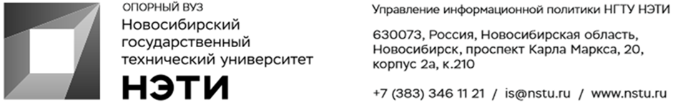
9 декабря 2021 года
Пресс-анонс
900 мастеров аэробики встретятся на Кубке Сибири во Дворце спорта НГТУ НЭТИ

С 9 по 12 декабря 2021 г. во Дворце спорта НГТУ НЭТИ пройдут XIII Всероссийские соревнования «Аэробика Сибири» и открытый Кубок Сибири среди вузов.
В традиционном турнире примут участие 900 спортсменов из 17 субъектов России.
Состязания имеют высокий рейтинг среди всероссийских соревнований по спортивной аэробике, поэтому соберут элиту — членов сборной России по аэробике:
Роман Семенов (Омск) — МСМК, неоднократный чемпион Мира, Европы и России.
Конакова Татьяна (Новосибирск) — МС, чемпионка Мира, Европы и России
Григорий Шихалеев (Новосибирск) — МС, чемпион Мира, Европы и России
Анастасия Гвоздецкая (Новосибирск) – МСМК, чемпион Мира, Европы и России
Дмитрий Кудрявцев, Иван Басов, Артем Маркелов (Алтайский край) — МС, чемпионы Мира 2021г.
Команду НГТУ НЭТИ представят:
Григорий Шихалеев (ФБ), Надежда Коршунова (ФПМИ), Екатерина Скулкина (ФПМИ), Василина Чабан (ФГО), Татьяна Реутова (ФБ), Мария Кожухова (РЭФ), Дарья Зайцева (ФТФ), Татьяна Ляшенко (ФГО), Юлия Бурмицких (МТФ), Мария Крыласова (ФБ), Карина Чернова (ФБ), Вика Зайцева (ФТФ), Лилия Бикова (АВТФ).
9 и 10 декабря соревнования проходят в младших возрастных группах. Самые зрелищные выступления мастеров запланированы на воскресенье, 12 декабря, старт в 14:30.
Дворец спорта НГТУ НЭТИ, ул. Блюхера, 34.

Для СМИ
Контактное лицо: Любовь Карловна Матвеева, +7 913 986-67-23
________________________________________________________________
twitter.com/nstu_news  vk.com/nstu_vk  facebook.com/nstunovosti | youtube.com/user/VideoNSTU  instagram.com/nstu_online  nstu.ru/fotobanknstu.ru/video | nstu.ru/news  nstu.ru/pressreleases  nstu.ru/is

